1. **ΦΟΡΤΗΓΑ ΠΛΟΙΑ**

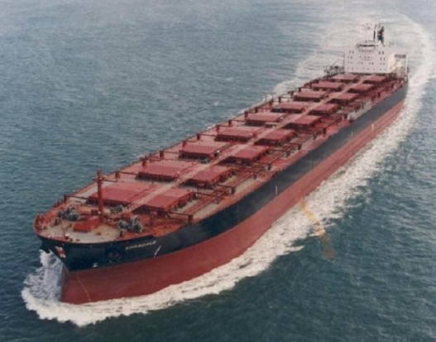

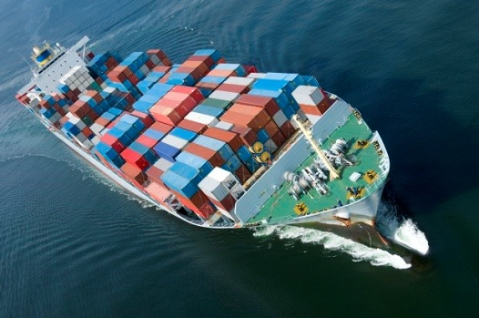

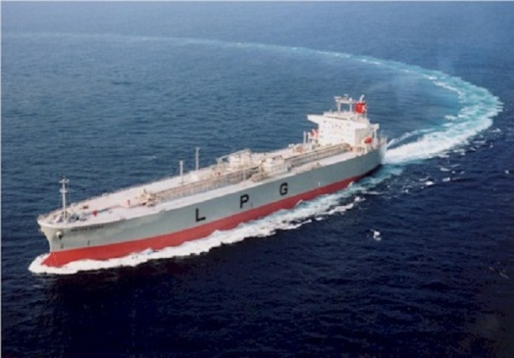

1. **ΕΠΙΒΑΤΗΓΑ ΠΛΟΙΑ**

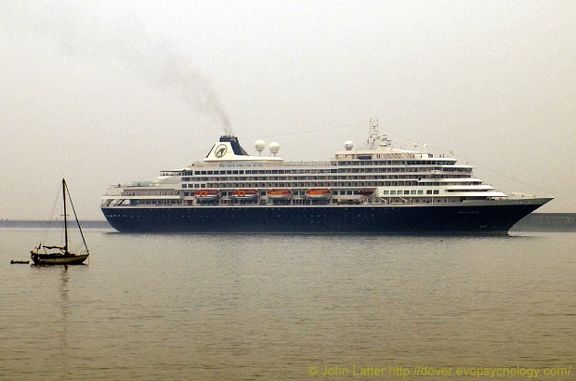

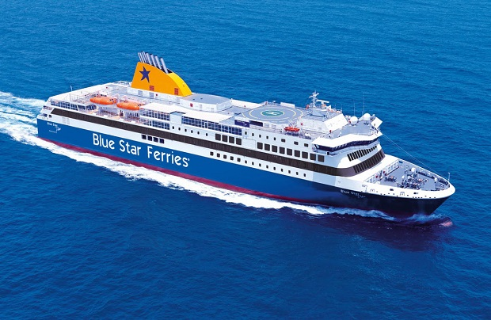

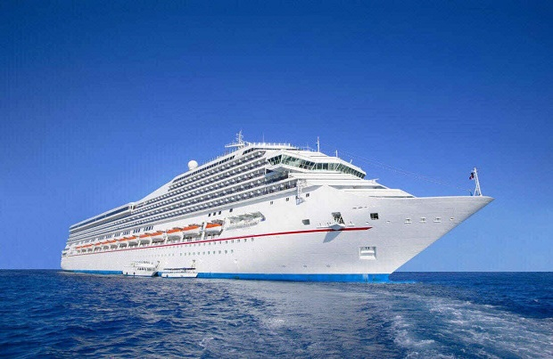

1. **ΑΛΙΕΥΤΙΚΑ ΠΛΟΙΑ**

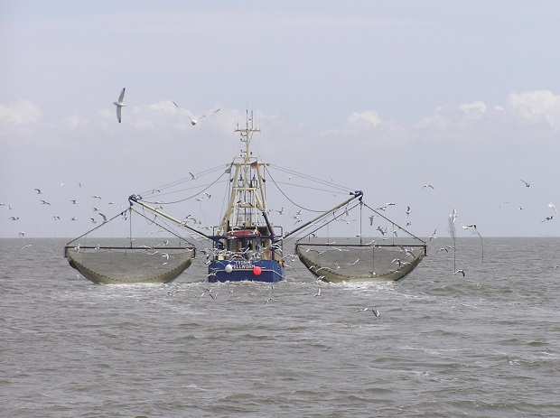

1. **ΝΑΥΑΓΟΣΩΣΤΙΚΑ ΠΛΟΙΑ**

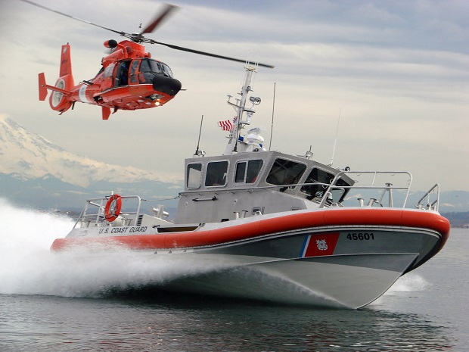

1. **ΡΥΜΟΥΛΚΑ ΠΛΟΙΑ**

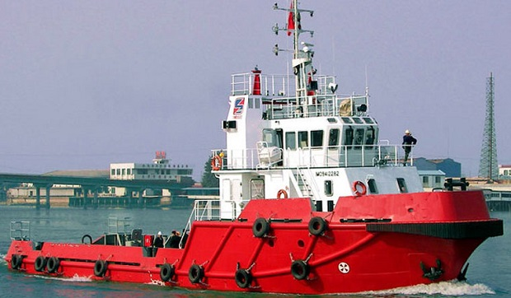

1. **ΠΑΓΟΘΡΑΥΣΤΙΚΑ ΠΛΟΙΑ**

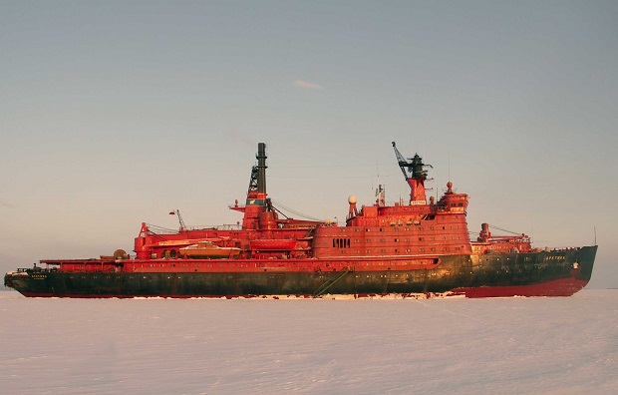

1. **ΠΕΙΡΑΤΙΚΟ ΠΛΟΙΟ**

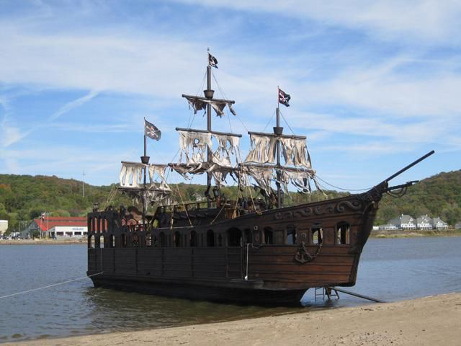

1. **ΠΟΛΕΜΙΚΟ ΠΛΟΙΟ**

